Ergo habmatrac
Remek minőségű rendkívül kedvező árfekvésű matrac.
A legmodernebb technológiával kifejlesztett hab tökéletes alátámasztást nyújt a testnek, és biztosítja a kényelmes pihenést.

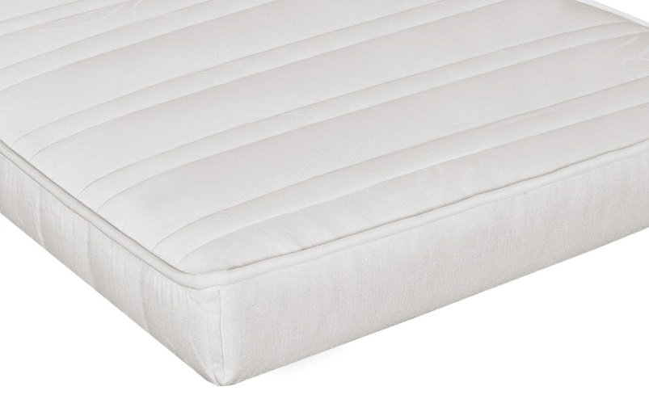

A matrac antiallergén huzata véd az allergiás problémák kialakulásától.
Az antisztatikus huzat elvezeti az elektromos töltéseket, így biztosítja a nyugodt alvást, a tökéletes pihenést.

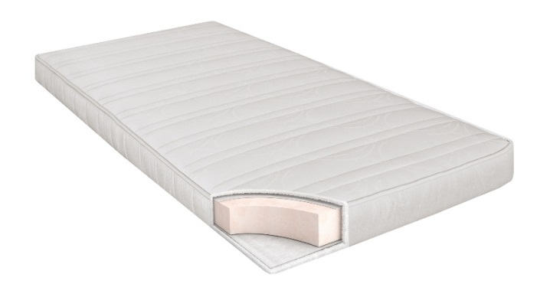

matracmagasság: 15±1 cm
maximális súlykorlátozás: 90 kg

